รายงานผลการปฏิบัติการเครือข่ายคอมพิวเตอร์

ปฏิบัติการที่ 4: การตรวจสอบการป้องกันการเกิดลูปด้วยโปรโตคอล STP (Investigate STP Loop Prevention)

1. โทโพโลยีและสถาปัตยกรรมเครือข่าย (Network Topology & Architecture)
เครือข่ายในห้องปฏิบัติการนี้ประกอบด้วยโครงสร้างแบบสามเหลี่ยมซ้ำซ้อน (Redundant Triangle Topology) ที่มีสวิตช์จำนวน 3 ตัว (S1, S2, S3) เชื่อมต่อถึงกันด้วยพอร์ต Gigabit Ethernet Trunk การต่อสวิตช์ในลักษณะนี้ช่วยสร้างลิงก์สำรอง (Hardware Redundancy) ในระบบเครือข่าย เพื่อป้องกันกรณีที่สายใดสายหนึ่งขาด อย่างไรก็ตาม หากไม่มีโปรโตคอล Spanning Tree Protocol (STP) โทโพโลยีที่เป็นลูปทางกายภาพแบบนี้จะทำให้เกิดภัยพิบัติทางเครือข่าย เช่น Broadcast Storm และความไม่เสถียรของตาราง MAC Address Table
เพื่อป้องกันลูปดังกล่าว STP จะทำการเลือกสวิตช์ตัวหนึ่งขึ้นมาเป็น Root Bridge ส่วนสวิตช์ตัวอื่นๆ จะคำนวณหาเส้นทางที่มีต้นทุนต่ำที่สุด (Lowest-cost path) เพื่อวิ่งกลับไปหา Root Bridge และพอร์ตใดๆ ที่เป็นเส้นทางซ้ำซ้อนและจะทำให้เกิดลูป จะถูกปรับให้อยู่ในสถานะ บล็อกข้อมูล หรือ Blocking (BLK) ซึ่งจะปิดใช้งานการส่งต่อเฟรมข้อมูลบนลิงก์นั้นชั่วคราว
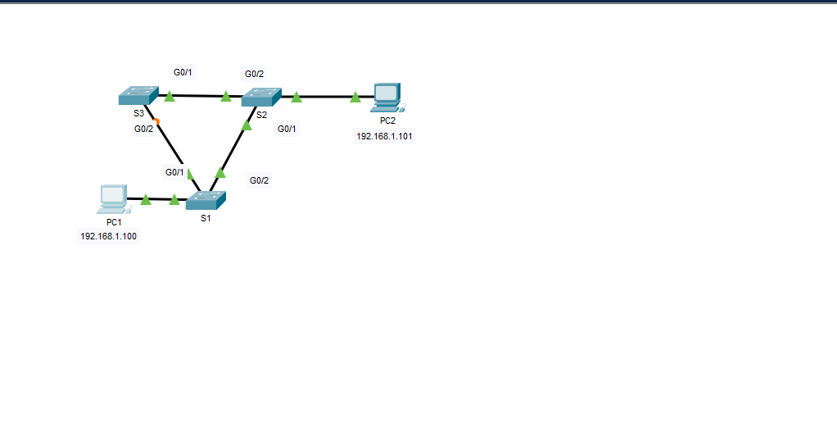

2. การกำหนดคอนฟิกอุปกรณ์ (Device Configurations)
การคอนฟิกอุปกรณ์ในแล็บนี้มุ่งเน้นไปที่การเปิดใช้งานโหมด Trunk บนอินเทอร์เฟซ Gigabit และการตั้งค่าหมายเลข IP Address บน VLAN 1 เพื่อใช้สำหรับการบริหารจัดการ (Management) โดยมีรายละเอียดชุดคำสั่งดังนี้:
Switch 1 (S1) Configuration:
Plaintext
S1> enable
S1# configure terminal
S1(config)# interface range g0/1 - 2
S1(config-if-range)# switchport mode trunk
S1(config-if-range)# no shutdown
S1(config-if-range)# exit
S1(config)# interface vlan 1
S1(config-if)# ip address 192.168.1.11 255.255.255.0
S1(config-if)# no shutdown
S1(config-if)# exit
Switch 2 (S2) Configuration:
Plaintext
S2> enable
S2# configure terminal
S2(config)# interface range g0/1 - 2
S2(config-if-range)# switchport mode trunk
S2(config-if-range)# no shutdown
S2(config-if-range)# exit
S2(config)# interface FastEthernet0/1
S2(config-if)# switchport mode access
S2(config-if)# switchport access vlan 1
S2(config-if)# no shutdown
S2(config-if)# exit
S2(config)# interface vlan 1
S2(config-if)# ip address 192.168.1.12 255.255.255.0
S2(config-if)# no shutdown
S2(config-if)# exit
Switch 3 (S3) Configuration:
Plaintext
S3> enable
S3# configure terminal
S3(config)# interface range g0/1 - 2
S3(config-if-range)# switchport mode trunk
S3(config-if-range)# no shutdown
S3(config-if-range)# exit
S3(config)# interface FastEthernet0/1
S3(config-if)# switchport mode access
S3(config-if)# switchport access vlan 1
S3(config-if)# no shutdown
S3(config-if)# exit
S3(config)# interface vlan 1
S3(config-if)# ip address 192.168.1.13 255.255.255.0
S3(config-if)# no shutdown
S3(config-if)# exit

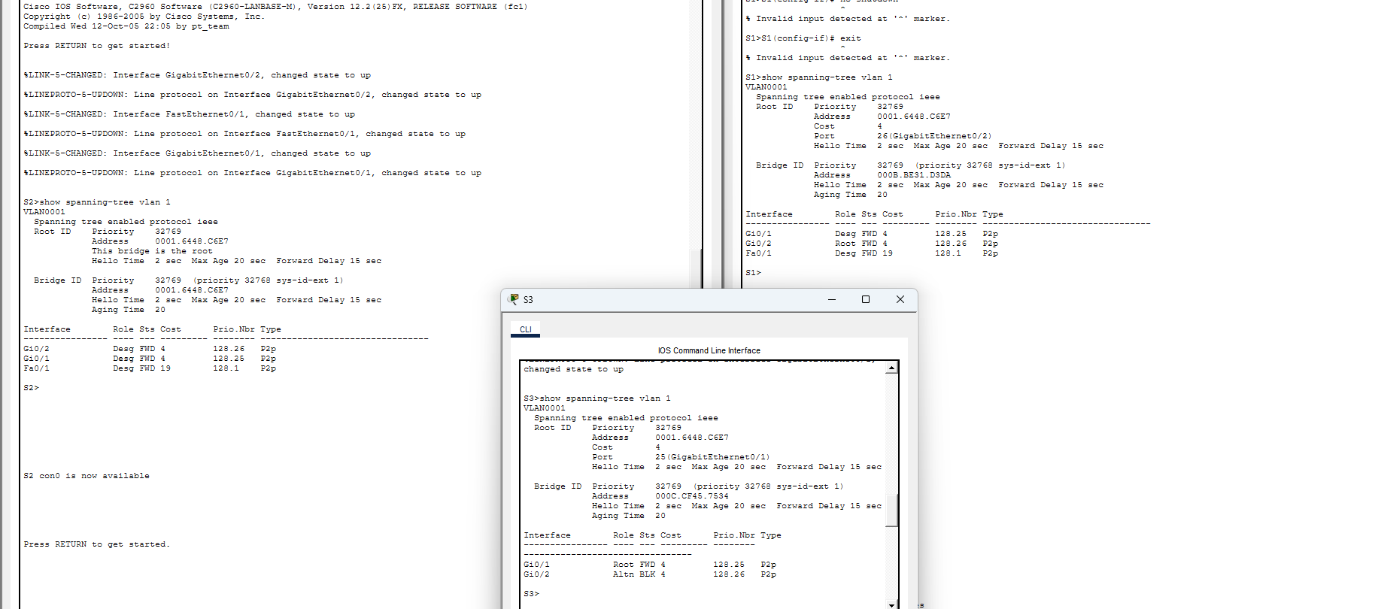

3. ตารางการกำหนดหมายเลขไอพี (Reference Addressing Table)
อุปกรณ์ (Device) | อินเทอร์เฟซ (Interface) | หมายเลขไอพี (IP Address) | ซับเน็ตมาสก์ (Subnet Mask) | เชื่อมต่อไปยัง (Connected To)
S1 | VLAN 1 | 192.168.1.11 | 255.255.255.0 | Core / Trunking Node
S2 | VLAN 1 | 192.168.1.12 | 255.255.255.0 | Distribution Node
S3 | VLAN 1 | 192.168.1.13 | 255.255.255.0 | Distribution Node
PC1 | NIC | 192.168.1.21 | 255.255.255.0 | S2 (F0/1)
PC2 | NIC | 192.168.1.22 | 255.255.255.0 | S3 (F0/1)

4. การวิเคราะห์สถานะ Spanning Tree และคำถามท้ายการทดลอง (STP State Analysis)

พาร์ทที่ 1: ตารางสถานะพอร์ตเมื่อระบบทำงานปกติ (Converged Instance State Table)
เมื่อโครงสร้างระบบเครือข่ายเสร็จสิ้นกระบวนการเลือกตั้งตามมาตรฐาน โดยกำหนดให้ S1 มีค่า MAC Address ต่ำที่สุด/มีความสำคัญสูงสุด (กลายเป็น Root Bridge) จะได้สถานะของพอร์ตดังนี้:
อุปกรณ์ (Switch) | พอร์ต (Port) | สถานะ (Status) | บทบาทเป็น Root Bridge?
S1 | Gi0/1 | FWD (Forwarding) | Yes (Root)
S1 | Gi0/2 | FWD (Forwarding) | Yes (Root)
S2 | Gi0/1 | FWD (Forwarding) | No
S2 | Gi0/2 | FWD (Forwarding) | No
S3 | Gi0/1 | FWD (Forwarding) | No
S3 | Gi0/2 | BLK (Blocking) | No

คำถามแนะนำและคำตอบ (Guided Questions & Answers)
- ถาม: ไฟสีส้มที่พอร์ตบนสวิตช์หมายถึงอะไร?
  - ตอบ: หมายถึงพอร์ตนั้นอยู่ในสถานะไม่ส่งต่อทราฟฟิกข้อมูล (Non-forwarding state) ซึ่งระบุเจาะจงลงไปคือสถานะ Blocking (BLK) หรือพอร์ตสำรองที่ควบคุมโดยโปรโตคอล STP เพื่อหยุดวงจรการเกิดลูป
- ถาม: เฟรมข้อมูลเดินทางจาก PC1 ไป PC2 ผ่านเส้นทางใดในตอนเริ่มต้น?
  - ตอบ: เฟรมข้อมูลจะเดินทางผ่านเส้นทาง: PC1 → S2 → S1 → S3 → PC2
- ถาม: ทำไมเฟรมข้อมูลถึงไม่เดินทางผ่านสวิตช์ S3 โดยตรง?
  - ตอบ: เนื่องจากเส้นทางตรงระหว่าง S2 และ S3 มีพอร์ตหนึ่งที่ถูกจับให้อยู่ในสถานะบล็อกข้อมูลไว้ (พอร์ต Gi0/2 บน S3) เพื่อทำลายลูปทางตรรกะ ข้อมูลจึงวิ่งผ่านตรงๆ ไม่ได้
- ถาม: ทำไม Spanning Tree ต้องสั่งบล็อกพอร์ตไว้ในระบบเครือข่าย?
  - ตอบ: เพื่อป้องกันไม่ให้เฟรมข้อมูลวิ่งวนในโครงสร้างรูปสามเหลี่ยมไปเรื่อยๆ เนื่องจากส่วนหัวของเฟรม Layer 2 (Ethernet Header) ไม่มีค่า Time-to-Live (TTL) เหมือน Layer 3 หากไม่มี STP คอยบล็อกพอร์ต ข้อมูลแบบ Broadcast จะวิ่งวนจนเกิด Broadcast Storm และทำให้ระบบเครือข่ายล่มทั้งหมด

5. บันทึกผลการตรวจสอบและการฟื้นตัวของระบบ (Verification & Convergence Playbook)

ขั้นตอน A: ตรวจสอบสถานะเริ่มต้น (Verify Initial Status)
ทำการรันคำสั่ง show spanning-tree vlan 1 บน Switch S3 เพื่อตรวจสอบสถานะพอร์ตเริ่มต้น พบว่าพอร์ต Gi0/2 แสดงสถานะเป็นพอร์ตสำรองที่ถูกบล็อกข้อมูล (Altn BLK)
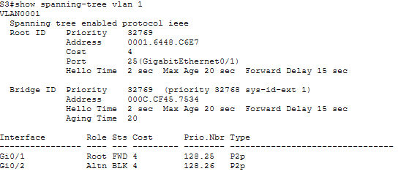

ขั้นตอน B: ตรวจสอบเส้นทางเดินของข้อมูลเริ่มต้น (Host Baseline Validation)
ตรวจสอบความโปร่งใสและทิศทางของเส้นทางข้อมูลบน PC1 โดยการใช้คำสั่ง tracert ไปยังไอพีของ PC2 พบว่าข้อมูลวิ่งอ้อมผ่านสวิตช์ S1 ก่อนเดินทางไปถึงปลายทางตามทฤษฎี
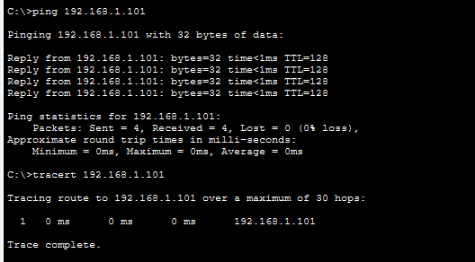

ขั้นตอน C: ตรวจสอบกระบวนการสลับลิงก์เมื่อเกิดสายขาด (Observe Convergence Loop Failover)
เมื่อทำการจำลองสถานการณ์สายขาดโดยการลบสายเคเบิลที่เชื่อมต่อระหว่างสวิตช์ S1 และ S2 พอร์ต Gi0/2 บนสวิตช์ S3 จะต้องเปลี่ยนผ่านสถานะเพื่อกู้คืนการเชื่อมต่อ จากการพิมพ์คำสั่งเฝ้าดูที่ CLI ของ S3 ซ้ำๆ พบลำดับการเปลี่ยนแปลงดังนี้:
- BLK (Blocking): ทิ้งทราฟฟิกข้อมูลเพื่อป้องกันลูป
- LIS (Listening): ประมวลผลและส่งต่อแพ็กเกจ BPDU เพื่อตรวจสอบโครงสร้างใหม่ให้มั่นใจว่าไม่มีการเกิดลูปเกิดขึ้นอีก
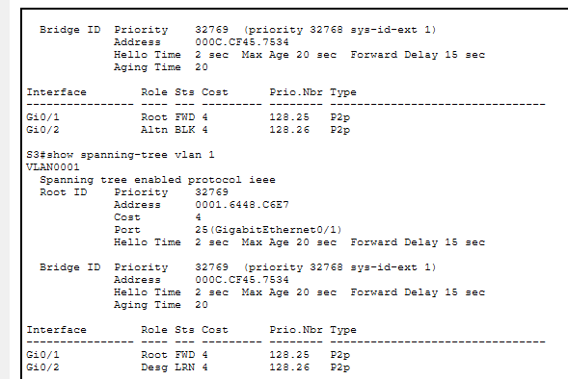
- LRN (Learning): เริ่มสร้างและบันทึกตาราง MAC Address Table ของเส้นทางใหม่
- FWD (Forwarding): พอร์ตทำงานเต็มรูปแบบและส่งต่อทราฟฟิกข้อมูลได้สำเร็จ (ไฟบนตัวสวิตช์ S3 เปลี่ยนเป็นสีเขียวทั้งหมด)
เมื่อพอร์ตเข้าสู่สถานะ FWD เรียบร้อยแล้ว ได้ทำการทดสอบ Ping จาก PC1 ไป PC2 อีกครั้ง พบว่าระบบกลับมาสื่อสารกันได้ตามปกติผ่านเส้นทางสำรองโดยอัตโนมัติ
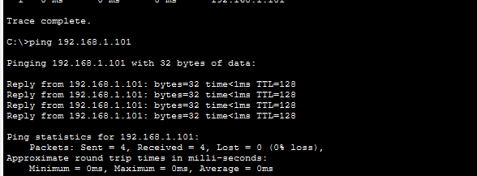

6. ความคิดเห็นและข้อเสนอแนะส่วนบุคคล (Personal Reflections)
- ฮีโร่ผู้เงียบสงบของ Layer 2 (The Silent Hero of Layer 2): กิจกรรมนี้แสดงให้เห็นว่า STP เป็นโปรโตคอลที่มีความจำเป็นอย่างยิ่งในการรักษาเสถียรภาพและเสถียรภาพของเครือข่าย โดยมันจะคอยทำงานอยู่ในเบื้องหลังแบบอัตโนมัติ เพื่อคอยปรับเปลี่ยนเส้นทางการเชื่อมต่อเมื่อเกิดการเปลี่ยนแปลงในโทโพโลยี โดยไม่จำเป็นต้องให้ผู้ดูแลระบบเข้าไปแก้ไขแบบแมนนวล
- ต้นทุนของเวลาในการฟื้นตัวระบบ (The Cost of Convergence): จากการเฝ้าสังเกตพอร์ตอินเทอร์เฟซที่ต้องเปลี่ยนผ่านสถานะ Listening และ Learning แสดงให้เห็นถึงข้อจำกัดด้านความล่าช้าของโปรโตคอล STP แบบดั้งเดิม (802.1D) ซึ่งต้องใช้เวลาฟื้นตัวระบบนานถึง 30–50 วินาที ซึ่งในระบบเครือข่ายการทำงานจริงยุคปัจจุบัน ความล่าช้าระดับนี้ไม่เพียงพอ จึงจำเป็นต้องเปลี่ยนไปใช้โปรโตคอล Rapid Spanning Tree Protocol (RSTP / 802.1w) เพื่อช่วยลดระยะเวลาเปลี่ยนผ่านสถานะ (Convergence Delay) ลงมาให้เหลือในระดับมิลลิวินาทีแทน
